 | R O M Â N I A  J U D E Ţ U L V A S L U I  UNITATEA ADMINISTRATIV TERITORIALA ŞULETEA  Localitatea Şuletea, Tel: 0235 426784 / Fax: 0235 426860  e-mail: primariasuletea@yahoo.com | 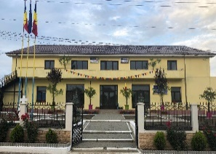
REGISTRATURĂ GENERALĂ:
NR .......................... / DATA .....................................

C E R E R E

PENTRU ELIBERAREA ATESTATULUI DE PRODUCĂTOR

Subsemnatul …………….……………………………………. domiciliat în …………………………
str. ……………………………………….., nr. ………, județul , posesor al cărții de identitate/BI
seria……… nr. …………..……, cod numeric personal (CNP) eliberat
de , vă rog să-mi aprobați eliberarea atestatului de producător pentru vânzarea
următoarelor produse:

Produsul | Suprafață | ProdusuI | Suprafața | Animale / Bucăți

declar pe propria răspundere, sub sancțiunile prevăzute de Codul penal **), că produsele, producțiile estimate și cantitățile destinate comercializării pentru care am solicitat eliberarea atestatului de producător, sunt obținute în gospodăria mea, de pe terenurile ori de la animalele, după caz, pe care le am înregistrate în Registrul Agricol.

Data ................................ Semnătura ......................................

